6 ans L’Ane

On s’arrête à La Bourboule, dans le Massif Central.
Avec ma sœur, je vais faire une promenade sur un âne. C’est merveilleux.
Tout en haut de l’âne, je suis plus grand que Papa.
Mais bientôt, mon âne s’arrête. Rien à faire, il ne bouge pas. Alors, Papa va acheter une carotte à l’épicerie à coté. Les ânes adorent ça, surtout le mien.
Mais il a envie d’en manger plusieurs, et mon âne rentre dans la tente où l’épicier vend ses légumes. Il commence à dévorer toutes les carottes. Maman va chercher le marchand de promenade à dos d’âne qui récupère mon âne. L’épicier est furieux, mais se calme quand Papa lui paie les carottes.
Finalement, mon tour à dos d’âne a été beaucoup plus court que celui de ma sœur, mais beaucoup plus amusant.

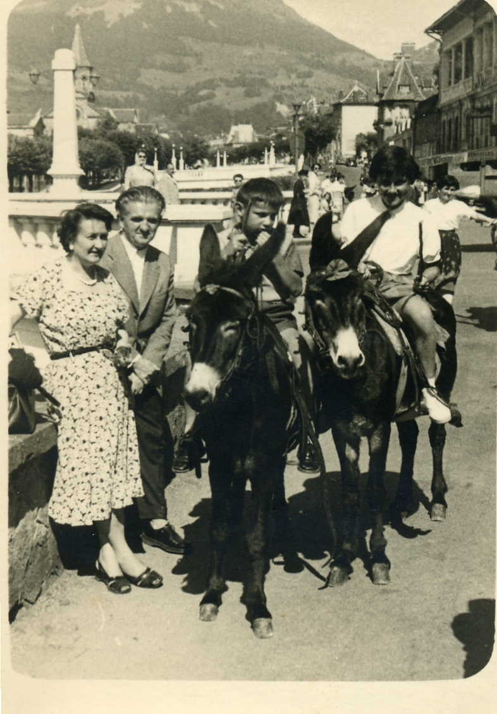
Maman, Papa, Tricotin, Nicole et les 2 ânes

© tricotin.net/Histoires 10/09/07 0650

